応募の手引き

１ 応募の流れ ※下記の手順は「２ 操作手順」とリンクしています。
募集要領及びこの手引きを参考に、電子申請で御応募ください。
なお、御応募の際は、ダウンロードした応募様式のほかに図面等のPDFが必要です。
手順３
電子申請の
入力開始
手順２－②③
検査済証の写し、建築計画概要書の写し及び各種図面等のＰＤＦ化
手順２－①応募様式の
作成
手順１
応募様式の
ダウンロード

※ 資料の一部をＰＤＦで提出していただきます。
パソコンの環境等で、電子申請が困難な場合は、郵送で提出してください。
コンクールのホームページからも各様式のダウンロードができます。

２ 操作手順
手順１ 応募様式のダウンロード
①「神奈川建築コンクールホームページ」の「募集要領」ボタン又は、各ページにある「コンクールに応募する」ボタンをクリックし、「募集要領」のページにアクセスしてください。
ホームページURL
（ https://www.pref.kanagawa.jp/osirase/0721/kanagawa-architecture-concours/

② 募集要領のページ画面が表示されます。３ 応募方法の［電子申請］の欄の「電子申請ページ」をクリックしてください。

③ 利用者ログイン画面が表示されます。利用者登録をしなくても申請可能ですので「利用者登録をせずに申し込む方はこちら」をクリック。

④ 「手続き説明」画面が表示されます。
スクロールして画面を下に進むと、「手続情報」の中の「ダウンロードファイル」の欄
に「応募様式」がありますので、クリックして下さい。
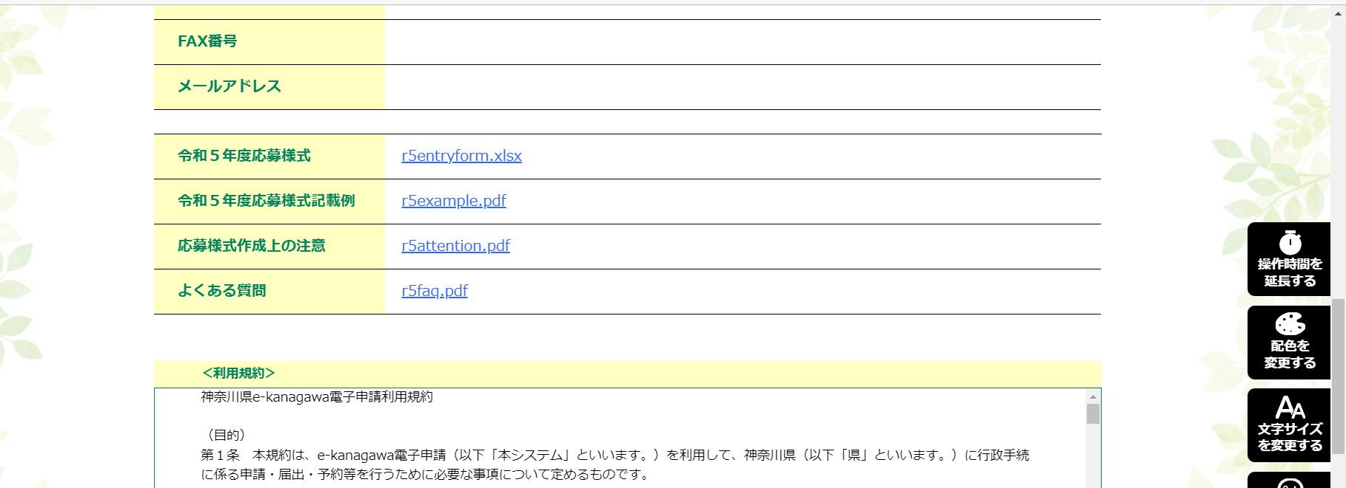
それぞれクリックしてダウンロードしてダウンロード
- 上記④の手順で、応募様式、応募様式(記載例)、作成上の注意、よくある質問をダウンロードしてください。

手順２ 応募様式の作成
- 手順１でダウンロードした応募様式(記載例)と作成上の注意、募集要領を参考に応募様
式（全８シート）を作成してください。

- 以下の書類を用意してください。
・ 検査済証又は工事完了届の写し
・ 建築計画概要書の写し（必ず、最新のものを窓口で取得してください。）
・ 案内図（最寄駅、幹線道路からの経路、付近の目印となる建築物等を明記）
・ 各階平面図（平面図中に作品名を記載してください）
・ 住宅部門：配置図（立面図）、 一般建築物部門：立面図
・ その他の図面（建築物の特徴がわかる図面（断面図）がある場合は必要に応じて提出

③ 用意した様式や図面等を、3つに分けて次のとおり電子化してください。
- 応募様式 ･･･ ［Excel］※ダウンロードした様式に記入したもの
→ファイル名：（作品名）r5entryform
（２）公文書 ･･･ ［ PDF ］検査済証又は工事完了届の写し、建築計画概要書の写し
→ファイル名：（作品名）koubunsho
- 各種図面 ･･･ ［ PDF ］案内図、各階平面図、配置図又は立面図、その他の図面
→ファイル名：（作品名）zumen
※ ファイルサイズは１ファイルにつき10ＭＢまでです。

手順３ 電子申請の入力開始
- 手順１のとおり「手続き説明」画面を表示して、下にスクロールし、「同意する」ボタン をクリックしてください。

- 「利用者ID入力」画面に映ります。メールアドレスを入力してください。
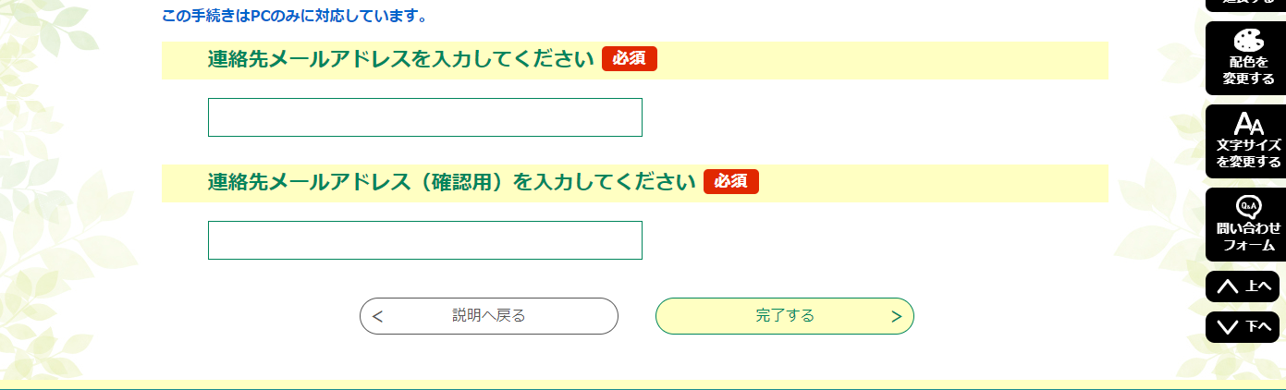

- 入力したメールアドレス宛、申し込み入力用URLが送られてきます。URLに接続し、必要事項を入力してください。

- 作品の応募に当たっての同意の確認及び応募対象の確認がありますので、内容をご確認の上、項目にそれぞれチェックをしてください。
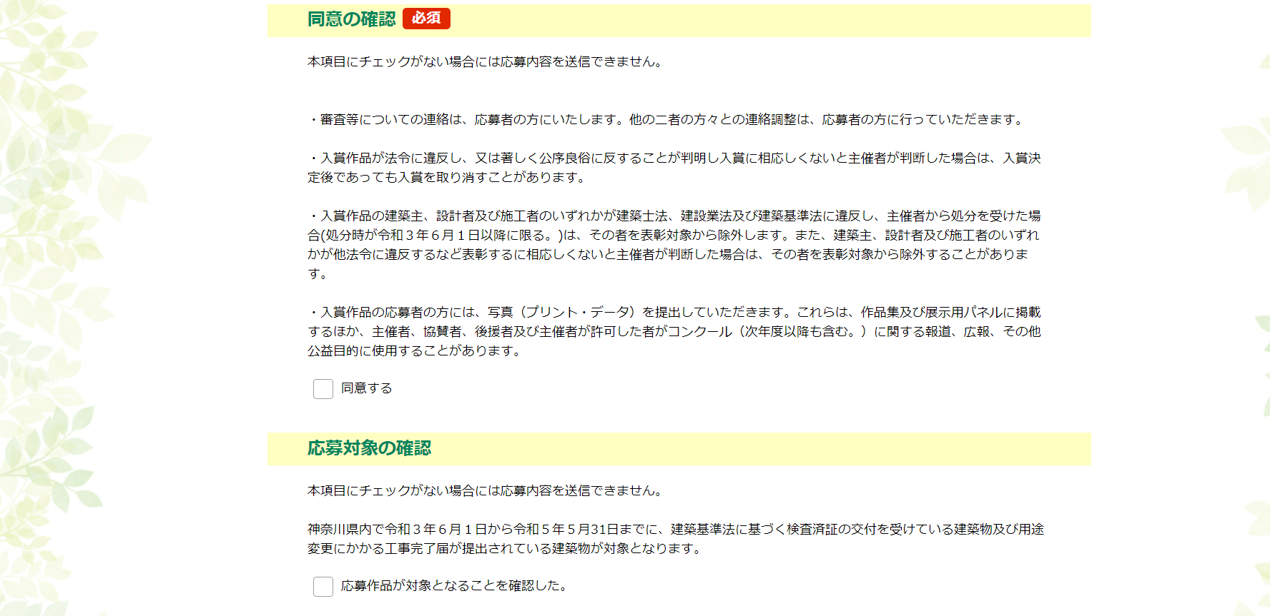

- 添付資料の確認として、最新の建築計画概要書の窓口取得について回答ください。
募集要項等に記載のとおり、建築計画概要書の写しは必ず、最新のものを窓口で取得しての提出が必要です。確認申請時の写しでの代替は認められません。
窓口取得が応募締め切りに間に合わない場合は、建築安全課へご相談ください。

- 画面の最下段に添付ファイルの欄があります。「添付ファイル」をクリック後、「ファイルを選択」ボタンをクリックし、添付ファイルを設定してください。
必ず「応募様式」「公文書」「各種図面」すべてのファイルを添付くださいますようお願いいたします。
「ファイルの選択」→「添付する」をクリックすることで添付できます。３ファイル分繰り返してください。てダウンロード
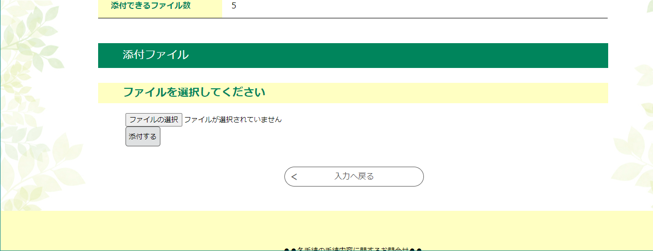

- ファイルの添付が終了したら「入力へ戻る」ボタンをクリックしてください。「確認へ進む」をクリックし、内容を確認の上「申し込む」をクリックしてください。

- 整理番号とパスワードが表示されますので、必ず記録してください。申し込み状況を確認や、申し込みを訂正する際に必要となります。

以上で応募は完了です。
内容を確認の上、事務局担当者で添付ファイルを確認の上、受領作業を行います。受領作業後メールが送られますが、確認作業に時間を要することをご承知ください。
また、修正を要することがあれば、ご連絡差し上げることがありますのでご承知ください。

【問合せ先】
○ 応募に関すること
神奈川建築コンクール事務局
（県土整備局建築住宅部建築安全課審査会グループ）
ＴＥＬ：045-210-1111（内線 6255）

○ 電子申請・届出サービスの操作やパソコンの環境設定等に関すること
コールセンター 固定電話：0120-464-119（平日 9:00～17:00)
携帯電話：0570-041-001（平日 9:00～17:00 有料）

